As fontes não renováveis de energia são aquelas que se utilizam de recursos naturais esgotáveis, ou seja, que terão um fim, seja em um futuro próximo, seja em um período de médio ou longo prazo. Em alguns casos, esse tipo de energia costuma apresentar problemas de ordem ambiental, além de disputas envolvendo a extração e comercialização de suas matérias-primas.
Os principais exemplos de fontes de energia não renováveis são os combustíveis fósseis (petróleo, carvão mineral, gás natural e xisto betuminoso) e os combustíveis nucleares. A seguir, você pode conferir um resumo de cada um desses tipos citados.
Petróleo
O Petróleo é, ainda nos dias atuais, a principal matéria-prima e uma das principais fontes de energia do mundo. Assim sendo, sua extração e utilização foram e ainda são alvos de conflitos envolvendo potências imperialistas e países produtores e refinadores. Trata-se, assim, de um recurso natural de caráter estratégico, pois é amplamente utilizado por veículos, constituindo-se como um elemento importante nos meios de transporte, além de também poder ser utilizado na fabricação de produtos derivados, notadamente o plástico.
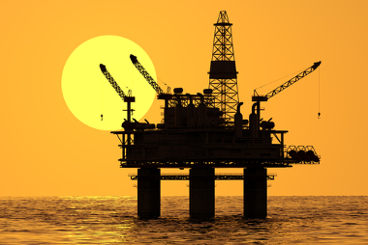
Plataforma de extração de petróleo
Sabe-se que o petróleo é um hidrocarboneto que se forma a partir da deposição de restos orgânicos de animais e vegetais no fundo dos oceanos, onde também se constituem as bacias sedimentares. Assim, o soterramento desse material durante a consolidação das diversas camadas de sedimentos ao longo dos anos dá origem a um ambiente desprovido de oxigênio que se torna propício para a constituição de hidrocarbonetos.
Os combustíveis oriundos do petróleo são profundamente criticados sob o ponto de vista ambiental, pois a sua queima é responsável pela emissão de poluentes na atmosfera. Por esse motivo, vários países e entidades vêm buscando alternativas, a exemplo dos biocombustíveis. Além disso, o uso de outras fontes de energia também seria uma importante forma de depender menos economicamente desse tipo de recurso natural. Mesmo assim, podemos dizer que vivemos a “era do petróleo”, em que quem domina ou controla o uso desse material possui, em torno de si, um amplo poder econômico e político.
Carvão Mineral
O carvão mineral passou a ser amplamente utilizado a partir das revoluções industriais resultantes do capitalismo, sendo ainda hoje uma fonte de energia bastante utilizada em todo o mundo, perdendo somente para o petróleo. No total, ele corresponde a pouco menos de 26% dos recursos utilizados na produção de energia mundialmente, um número que cai para cerca de 6% no Brasil.
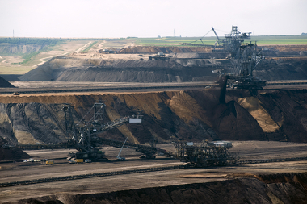
Área de extração de carvão mineral, uma das fontes de energia mais utilizadas no planeta
A formação do carvão mineral assemelha-se, em partes, com a do petróleo, pois ambos (e também o gás natural) são combustíveis fósseis, que se formaram em áreas sedimentares. Durante o período carbonífero da Era Paleozoica, havia áreas com imensas florestas e pântanos onde houve um gradativo acúmulo de plantas mortas, constituindo um material orgânico que foi por diversas vezes soterrado por várias camadas de sedimentos. Assim, com o tempo, formou-se uma condição natural de grande pressão sobre esse material que se transformou em carvão mineral.
Para extrair o carvão mineral do subsolo, constroem-se túneis e poços. Em alguns casos, sua disponibilidade ocorre em áreas de reservas ambientais ou florestais, o que pode gerar impactos ambientais elevados. Além disso, a queima do carvão mineral é considerada ainda mais poluente que a do petróleo. Esse material foi muito utilizado em trens de ferro como combustível e também é adotado em alguns tipos de usinas termoelétricas.
Gás natural
O gás natural nada mais é do que a mistura de hidrocarbonetos leves na forma gasosa, tais como o metano, etano, propano, butano e outros. Suas reservas encontram-se quase sempre disponibilizadas nas áreas onde se extrai o petróleo, passando pelo mesmo processo de constituição. No entanto, ao contrário do petróleo e do carvão mineral, o gás natural é menos poluente, embora a sua combustão ainda sim apresente alguns níveis de poluição que causam danos à atmosfera.
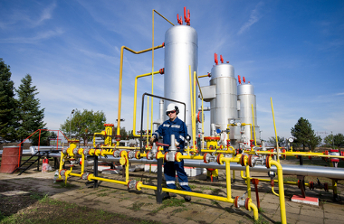
Usina de produção de gás natural
O gás natural é muito utilizado em usinas termoelétricas, sendo considerado como uma fonte mais vantajosa por apresentar menor impacto ambiental, maior facilidade de transporte, além de uma necessidade quase nula de armazenamento. É também utilizado como fonte de energia em indústrias, residências (gás de cozinha) e também em alguns tipos de veículos com adaptação para esse tipo de combustível.
O transporte do gás natural é realizado por meio de gasodutos, que são estruturas de custo mediano para instalação, mas de fácil manutenção, o que representa certa vantagem em comparação com outras fontes de energia. No Brasil, existem importantes áreas de extração desses recursos, com destaque para a Bacia de Santos, havendo também gasodutos que transportam petróleo retirado da Bolívia, produto de importação.
Xisto betuminoso
O xisto betuminoso é um recurso natural fóssil também encontrado em áreas de rochas sedimentares, em que um material de origem orgânica, sob determinadas condições de pressão e temperatura, forma-se e agrega-se por entre essas rochas. Assim, ao aquecê-las a mais ou menos 500ºC, obtém-se o chamado óleo de xisto, o que é, literalmente, um ato de “tirar óleo de pedra”.
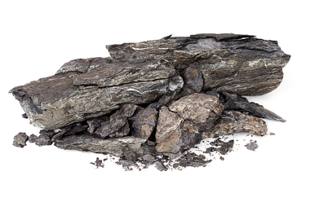
Rocha de onde é extraído o óleo de xisto
O Brasil possui uma das maiores reservas de xisto betuminoso do planeta, o que pode ser visto como uma condição estratégica. Por outro lado, sua extração não é tão vantajosa, pois ele é considerado uma fonte de energia menos eficiente e também com produtividade menor, além de ser responsável por profundos impactos ambientais tanto em sua coleta quanto em sua combustão.
Energia nuclear
A energia nuclear é obtida a partir do processo de fissão nuclear de átomos de urânio, que é considerado uma fonte esgotável de energia. Quando ocorre a fissão do núcleo desse material, libera-se uma grande quantidade de energia, que é utilizada para a produção, principalmente, de eletricidade.
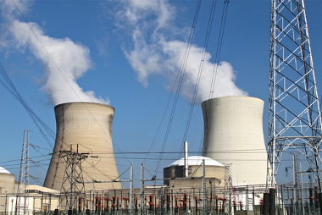
Imagem externa de uma usina nuclear
Trata-se de um recurso energético estratégico, principalmente para países ou regiões que apresentam um baixo potencial hidrelétrico, além de ser menos dependente de outras fontes de energia. As energias nucleares contam com reservas maiores, utilizam menores áreas e não emitem poluentes gasosos na atmosfera.
Por outro lado, existem muitas críticas direcionadas à energia nuclear em razão de suas desvantagens, a saber: a destinação nem sempre eficaz do lixo atômico (radioativo e muito perigoso) das usinas nucleares, os elevados custos de produção, os altos riscos ambientais e sociais em casos de acidentes e também o fato de essa ser a mesma tecnologia utilizada para a fabricação de armamentos nucleares.

